Муниципальное общеобразовательное учреждение средняя общеобразовательная школа
с. Вадинск Вадинского района Пензенской области

ИССЛЕДОВАТЕЛЬСКАЯ РАБОТА:
«УТИЛИЗАЦИЯ ОТХОДОВ ПРИ ПРОВЕДЕНИИ ХИМИЧЕСКОГО ЭКСПЕРИМЕНТА»
Работу выполнила:
ученица 11 класса МОУ СОШ с. Вадинск
Суханкина Юлия
Руководитель:
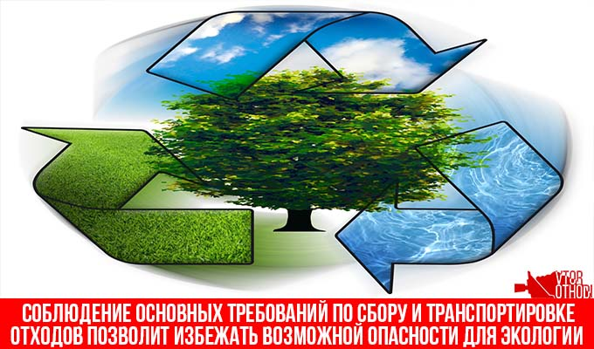
Учитель химии МОУ СОШ с. Вадинск
Дёмина Ирина Владимировна

СОБЛЮДЕНИЕ ОСНОВНЫХ ТРЕБОВАНИЙ ПО УТИЛИЗАЦИИ ОТХОДОВ ПОЗВОЛИТ ИЗБЕЖАТЬ ВОЗМОЖНОЙ ОПАСНОСТИ ДЛЯ ЭКОЛОГИИ
ВАДИНСК 2019 г.

СОДЕРЖАНИЕ
- Введение. 3
- Влияние химических реактивов на окружающую среду. 4
- Утилизации химических реактивов после проведения практических работ. 5
- Утилизация реактивов после проведения демонстрационного
опыта. 7
- Переработка соединений меди. 7
- Выводы и рекомендации. 9
- Список литературы. 9
- Приложение№1. Карты – инструкции к практическим работам. 10
- Приложение №2. Фотоотчет о проведении химического эксперимента. 12

1. ВВЕДЕНИЕ.
Наша жизнь во многом зависит от состояния окружающей среды. И сегодня это понимает каждый житель планеты Земля. С каждым годом мы все сильнее ощущаем существующие экологические проблемы. Проблема ухудшения качества среды обитания человека выходит на первое место среди современных проблем. Она носит глобальный характер, волнует и тревожит население и развитых и развивающихся стран. Мы стараемся выбрать качественные, экологически чистые продукты в магазине, гуляем в местах, где чистый воздух, строим дома в экологически чистых районах. И при этом, многие из нас не задумывается, что состояние окружающей среды связано с нашим поведением в быту и природе. Поэтому крайне важно решение вопроса элементарной «химической» подготовленности людей. Вести активную просветительскую работу надо уже со школьной скамьи. Необходимо научить обучающихся правильному выбору принципов своей деятельности по отношению к природной среде.
Актуальность исследуемой проблемы.
Традиционно все жидкие отходы и сточные воды с самыми различными загрязнителями сбрасываются в канализационные системы и водоемы. В промышленных регионах загрязнение водных экосистем стоками предприятий превратилось сегодня в важнейшую экологическую проблему. Не менее важной является и проблема загрязнения твердыми отходами деятельности человека. Ядовитые вещества, попадая в сточные воды, подземные воды, почву оказывают негативное влияние на все живые организмы. Даже минимальным дозам ядовитых соединений человечество обязано онкологическим заболеваниям, отравлениям, замедленному развитию и слабому здоровью детей.
Постановлением Правительства Российской Федерации от 15.04.2014 № 326 утверждена Государственная программа Российской Федерации «Охрана окружающей среды» на 2012-2020 годы, целью которой является привлечение внимания общества к вопросам экологического развития Российской Федерации, сохранения биологического разнообразия и обеспечения экологической безопасности.
При изучении проблем охраны окружающей среды особая роль принадлежит химическому эксперименту - важнейшей составной части школьного курса химии. Необходимо искать способы переработки отходов школьного химического эксперимента и включать этап переработки в качестве равноправного и неотъемлемого компонента во все без исключения школьные опыты. Под переработкой в данном случае понимается уничтожение веществ, их обезвреживание с последующим помещением во внешнюю среду или утилизация (повторное использование - прямо или косвенно - в учебном процессе).
Идея защиты среды при выполнении химического эксперимента в школе должна пронизывать все виды эксперимента во всех классах. Все они должны быть экологически чистыми, что важно осознать школьникам. Кабинет химии в школе уже не может рассматриваться как место учебы. Это "место действия", своеобразное "химическое производство", "выбрасывающее" вредные отходы и нуждающееся в реализации природоохранительных требований при выполнении эксперимента. Только такой подход позволит сформировать экологически грамотное мышление у школьников.
Данная работа является небольшим шагом для решения экологических проблем.
Цель работы.
Используя возможности школьной лаборатории провести утилизацию накопившихся отработанных реактивов после проведения практических работ и демонстрационных опытов, а также провести их переработку для дальнейшего использования.
Задачи.
Познакомиться с технологией утилизации отработанных реактивов.
Изучить степень токсичности соединений, используемых в школьном химическом практикуме.
Показать значимость теоретических знаний для решения задач прикладного характера.
Сформировать интерес к научному поиску, способность самостоятельно приобретать и применять знания.
Развивать интеллектуальные и практические навыки и умения в области практического эксперимента.
Методы исследования.
Работа с научной литературой.
Химический эксперимент.
Наблюдение.
Объект исследования
Отработанные реактивы.
Предмет исследования
Средства и способы утилизации отработанных реактивов.

2. ВЛИЯНИЕ ХИМИЧЕСКИХ РЕАКТИВОВ НА ОКРУЖАЮЩУЮ СРЕДУ
При изучении научной литературы и инструкций в кабинете химии мы узнали, какое негативное влияние на окружающую среду и живые организмы могут оказывать химические реактивы.
СОЕДИНЕНИЯ БАРИЯ
Растворимые в воде хлорид, нитрат, ацетат, карбонат и сульфид бария сильно токсичны, практически не ядовит сульфат. Производные бария опасны при попадании внутрь, поскольку желудочный сок способствует их растворению. Соединения бария вызывают воспалительные заболевания головного мозга.
Хлорид бария ВаС1₂ токсичен, при вдыхании его пыли может развиться острое воспаление легких и бронхов, при попадании препарата внутрь через пищеварительный тракт могут возникнуть острые и хронические отравления. Токсические дозы малы: 0,2— 0,5 г ВаС1₂ вызывают сильное отравление, 0,8—0,9 г — смерть.
При попадании нитрата бария Ba(NO₃)₂ внутрь возможны отравления, сопровождающиеся повышением кровяного давления, воспалительными заболеваниями пищевода, желудка, головного мозга, поражением гладкой и сердечной мускулатуры.
Опасны при попадании внутрь организма оксид и гидроксид бария ВаО и Ва(ОН)₂ — летальная доза от 0,2 г и выше.
Работать с соединениями бария нужно так, чтобы не допускать появления от них пыли и попадания ее в рот. После завершения работы тщательно помыть руки с мылом под проточной водой.
Запрещается учащимся готовить набор реактивов для опытов. Пробы веществ для опытов должны выдаваться учителем или лаборантом в готовом виде.
Группа хранения № 7 — вещества повышенной физиологической активности.

СОЕДИНЕНИЯ МЕДИ
В школьной практике используются: медь металлическая, оксид и гидроксид меди (II), соли меди — малахит (в порошке), медный купорос (CuSO₄ * 5Н₂О) и безводный сульфат меди (II), хлорид меди (II).
Соединения меди в виде пыли вызывают раздражение слизистых оболочек дыхательных путей, кашель. При попадании на кожу, особенно в местах микротравм, эти вещества вызывают сильное раздражение, могут привести к аллергии в легкой форме.
Соли меди токсичны, при попадании внутрь организма вызывают отравление, пыль раздражает глаза и вызывает изъязвление роговицы. При хронической интоксикации возможны: функциональное расстройство нервной системы, нарушение функции печени и почек, изъязвление носовой перегородки. Избыток меди оказывает вредное воздействие на организм человека и животных. Попадание значительных количеств меди или ее соединений с пищей может вызвать тяжелое отравление, которое будет сопровождаться схваткообразными болями в животе, тошнотой, приступами кашля, раздражением слизистых.
Не допускается попадание препаратов внутрь организма. При работе с препаратами следует применять индивидуальные средства защиты, соблюдать правила личной гигиены. Учащимся соединения меди выдаются в небольших количествах.
В древности считалось очень опасным уколоться медной булавкой, кончик которой покрыт зеленым налетом.

РАСТВОРЫ КИСЛОТ И ЩЕЛОЧЕЙ
Изменение рН природной среды сточными водами сверх допустимых пределов (более 8,5 и менее 6,5) создает среду, непригодной для существования живых организмов, особенно простейших, приводит к закислению почв.

3.УТИЛИЗАЦИЯ ХИМИЧЕСКИХ РЕАКТИВОВ ПОСЛЕ ПРОВЕДЕНИЯ ПРАКТИЧЕСКИХ РАБОТ.

В условиях лаборатории кабинета химии мы провели утилизацию только разрешенных реактивов согласно инструкциям.

УТИЛИЗАЦИЯ РАСТВОРОВ КИСЛОТ И ЩЕЛОЧЕЙ
В целях защиты окружающей среды растворы, содержащие кислоты и щелочи, нейтрализуют. В нашем случае достаточно слить вместе растворы кислоты и щелочи. В результате проведения этой реакции образуется безвредная соль и нейтральное вещество (вода).
Кислотосодержащие и щелочесодержащие растворы остаются при проведении следующих практических работ в 8 классах: «Признаки химических реакций», «Условия протекания химических реакций между растворами электролитов до конца», «Свойства кислот, оснований, оксидов и солей»; в 9 классах: «Осуществление цепочки химических превращений», «Получение и свойства соединений металлов», «Экспериментальные задачи по распознаванию и получению веществ», «Экспериментальные задачи по теме «Подгруппа кислорода», «Экспериментальные задачи по теме «Подгруппа азота и углерода», «Получение, собирание и распознавание газов».
Отработанные растворы щелочей и кислот при проведении практических работ по химии собираем по отдельности. Постепенно смешиваем растворы в сосуде емкостью 3литра (Приложение №2. Фото 1). Содержимое сосуда – реактора перемешиваем в течение всей операции, а по окончании реакции еще не менее 2-3 минут. Во время кислотно - основной нейтрализации может выделиться значительное количества теплоты, поэтому необходим постоянный контроль температуры по термометру. Если температура поднимается выше 40 ⁰ С, необходимо в реактор добавить несколько кусочков льда и дождаться снижения температуры до 30-35⁰ С, после чего процесс можно продолжить.
Определение рН: стеклянной палочкой капельку реакционной смеси помещаем на универсальную индикаторную бумагу и сравниваем полученную окраску со шкалой. Определяем рН исследуемого раствора.
Нужно добиться, чтобы рН исследуемого раствора составлял приблизительно 7. Если отходы уже смешаны, а нужного значения рН достичь не удалось, то медленно добавляют твердый карбонат натрия или разбавленные до 5% соляную или уксусную кислоту, не прекращая перемешивания и контролируя температуру в реакторе.
Нейтрализованные таким образом растворы можно выливать в канализацию с одновременной подачей свежей воды в соотношении 1:1. Затем еще 2-3 минуты сильным потоком воды промываем канализацию.

Результаты эксперимента:
В результате проведения практических работ накопилось 113 мл кислотосодержащего раствора и 102 мл щелочесодержащего раствора. Среда после сливания растворов - кислая. Поэтому добавляем твердый карбонат натрия до нейтральной среды. (Приложение №2. Фото 2). Полученный раствор безопасен для слива в канализацию.

УТИЛИЗАЦИЯ СОЕДИНЕНИЙ БАРИЯ
При проведении практических работ в 8 классах: «Ионные реакции», «Условия протекания химических реакций между растворами электролитов до конца», «Свойства кислот, оснований, оксидов и солей»; в 9 классах: «Экспериментальные задачи по распознаванию и получению веществ», «Экспериментальные задачи по теме «Подгруппа кислорода» мы используем раствор хлорида бария, который обладает повышенной физиологической активностью. Этот раствор является наглядным реактивом для определения сульфат – иона, поэтому его используют для получения сульфата бария реакцией ионного обмена и отказ от этого реактива снижает наглядность эксперимента.
После получения осадка сульфата бария реакцией обмена между хлоридом бария и сульфатом натрия содержимое пробирок взболтать и слить в отдельный сосуд. После проведения практической работы в этот же сосуд сливаем неизрасходованный раствор хлорида бария, если он не будет востребован в течение двух- трех суток. Добавляем столько же раствора сульфата натрия. Выдерживаем сутки. Жидкость с осадка уже можно слить в канализацию, а осадок можно выбросить с твердыми отходами, так как образующийся сульфат бария - не ядовит.
Но если для реакции с хлоридом бария использовалась серная кислота, то декантированную жидкость необходимо нейтрализовать, только после этого можно сливать в канализацию.
Результаты эксперимента.
У нас накопилось после проведения практических работ 110 мл раствора содержащего соли бария. После проведенной утилизации мы получили прозрачный раствор, дающий отрицательную пробу на ионы бария, и твердый осадок. (Приложение № 2. Фото 3). Раствор безопасен для слива в канализацию, а осадок - для выброса в твердые отходы.

УТИЛИЗАЦИЯ СОЕДИНЕНИЙ МЕДИ
При проведении практической работы «Условия протекания химических реакций между растворами электролитов до конца» (8класс) мы используем сульфат меди, являющийся токсичным веществом. А при проведении практических работ «Признаки химических реакций» (8класс), «Экспериментальные задачи по теме «Подгруппа кислорода» (9 класс) получаем сульфат меди реакцией оксида меди с серной кислотой. Продукты, получившиеся в результате опыта, сливаем в склянку с надписью «Слив солей меди». (Приложение №2. Фото 4).
Стеклянной палочкой берем пробу смеси на фенолфталеин. При избытке щелочи (яркая малиновая окраска) по каплям добавлять раствор CuSO₄, при отсутствии окраски в смесь по каплям добавлять раствор NaOH. В обоих случаях процедуру проводить до слабо-малинового окрашивания. Осадок Cu(OH)₂ отфильтровали и промыли на фильтре до тех пор, пока фильтрат утратит розовое окрашивание. Фильтрат и промывные воды вылили в раковину. Осадок Cu(OH)₂ высушили на фильтре.
Полученный осадок можно использовать: а) в качестве реактива – нерастворимого основания; б) для получения оксида меди:
Cu(OH)₂= СuO+H₂O.
Оксид использовать: а) для восстановления оксида меди водородом:
CuO+H₂=Сu+H₂O ; б) для реакции получения медного купороса: CuO+H2SO4=CuSO4+H2О

Результаты эксперимента.
Из 150 мл раствора содержащего соли меди мы получили нерастворимое основание гидроксид меди и прозрачный раствор, не содержащий ионов меди, который можно слить в канализацию. (Приложение №2. Фото 5). Нагреванием гидроксида меди мы получили оксид меди, который будем использовать для проведения практических работ. (Приложение №2. Фото 6).

4. УТИЛИЗАЦИЯ РЕАКТИВОВ ПОСЛЕ ПРОВЕДЕНИЯ ДЕМОНСТРАЦИОННОГО ОПЫТА.

Для проведения демонстрационного опыта «Взаимодействие железа с раствором хлорида меди (II)» в высокий цилиндр на 200 мл наливаем около 3/4 его объема 10% раствора хлорида меди (II). Предварительно очищенный наждачной бумагой железный нож опускаем в раствор хлорида меди. Через 1–2 мин. вынимаем нож.
В результате реакции
CuCI₂+Fe = FeCI₂+ Сu
образуется в растворе смесь FeCI₂ и CuCI₂, в которую поместили на три дня железные гвозди. (Приложение №2. Фото 7).Содержимое пробирки подкислили несколькими каплями 10% соляной кислоты. Железные предметы вынули, медь собрали, а раствор FeCI2, частично окисленный до FeCI3, отделили фильтрованием от кусочков меди. Затем растворы солей подкислили вновь соляной кислотой и продули воздух резиновой грушей для полного окисления Fе ²⁺ в Fe ³⁺:
4FeCI₂ + O₂+ 4HCI = 4FeCI₃+2H₂О

Результаты эксперимента.
Полученный раствор хлорида железа (III) желтого цвета используем в лаборатории для проведения практических работ. Собранную медь промыли слабым раствором соляной кислоты, высушили на воздухе. Полученную медь можно использовать для демонстрации и для проведения химического эксперимента. (Приложение №2. Фото 8).

5. ПЕРЕРАБОТКА СОЕДИНЕНИЙ МЕДИ (П)
Имеющийся в лаборатории избыток медного купороса можно переработать в основной карбонат меди (II) ( малахит), который используем при демонстрации реакций разложения в 8 классе. В данном случае на примере соединений меди можно продемонстрировать принцип замкнутого цикла ( из медного купороса получаем малахит, из малахита - оксид меди (П), который, в свою очередь, служит исходным сырьем для получения медного купороса):

Cu₂(OH)₂CO₃ →CuO→ CuSO₄
↑ ↓

Мы провели переработку медного купороса двумя способами.
Способ 1.
В фарфоровой ступке смешали 25 г тонко измельченного медного купороса с 20 г гидрокарбоната натрия. Полученную смесь насыпали небольшими порциями в стакан с 200 мл кипящей воды. Смесь перемешивали и после прекращения вспенивания вносили следующую порцию. Содержимое стакана кипятили 10 мин для удаления углекислого газа. В осадок выпадает основной карбонат меди:
2 СuSO₄ + 4 NaHCO₃ = Cu₂(OH)₂CO₃↓+2Na₂SO₄ + 3CO₂↑+ H₂O
Осадок соли промыли горячей водой, декантировали, избавляясь тем самым от сульфат –ионов, отфильтровали на фильтре и высушили в при температуре 90^{о}С в течение 10 минут.
Результаты эксперимента.
Мы получили 6 г продукта Cu₂(OH)₂CO_{3.} (Приложение №2. Фото 9).
Выход продукта реакции составил 54%.
Расчеты:
В 25 г медного купороса содержится 16 г сульфата меди.
М(СuSO₄)= 160г/моль
n(СuSO₄)= 16г/160г/моль = 0,1 моль
n(NaHCO₃)= n(СuSO₄)*2=0,2 моль
М(NaHCO₃)= 84г/моль
m(NaHCO₃)= 84г/моль* 0,2 моль=16,8 г
NaHCO₃ - взят для реакции в избытке
М(Cu₂(OH)₂CO₃)= 222г/моль
n(Cu₂(OH)₂CO₃)= n(СuSO₄)/2=0,1моль/2 = 0,05моль
m_{теоретическая}(Cu₂(OH)₂CO₃)= 222г/моль* 0,05 моль=11,1 г
W%= m_{практическая}/ m_{теоретическая}* 100%=6г/11,1 г*100% = 54%

Способ 2.
Нас больше интересовал способ получения малахита из рабочего раствора сульфата меди. Так как этим способом мы могли бы переработать излишек рабочего раствора.
Мы несколько раз проводили химический эксперимент путем добавления к раствору медного купороса гидрокарбоната натрия. Но зеленого осадка малахита у нас не получалось. При изучении литературы мы выяснили, что для получения малахита необходимо строго рассчитывать соотношение медного купороса и гидрокарбоната натрия (гидрокарбонат натрия брать с избытком 10%). При недостатке гидрокарбоната натрия остаются свободные ионы меди. При большом избытке гидрокарбоната натрия образуется синий раствор комплексного соединения меди.
Для получения малахита мы взяли 200г 10% раствора, в нем содержится 20 г сульфата меди.
Расчеты:
М(СuSO₄)= 160г/моль
n(СuSO₄)= 20г/160г/моль = 0,125 моль
n(NaHCO₃)= n(СuSO₄)*2=0,125 моль*2= 0,25 моль
М(NaHCO₃)= 84г/моль
m(NaHCO₃)= 84г/моль* 0,25 моль=21 г
В соответствии с химическим уравнением для осаждения этого количества сульфата меди необходимо 23 г гидрокарбоната натрия ( с 10% избытком).
Нагрели раствор до кипения и небольшими порциями добавляли гидрокарбонат натрия. Мы получили осадок светло-голубого цвета, который через четыре дня стал зеленого цвета (цвет малахита).

6. ВЫВОДЫ И РЕКОМЕНДАЦИИ.

При проведении работы по утилизации отработанных опасных для окружающей среды реактивов мы использовали следующие способы:
1) нейтрализация кислот и щелочей;
2) перевод растворимых веществ в нерастворимые;
3) перевод токсичных веществ в менее токсичные;
4) использование отходов одного эксперимента в качестве сырья для другого эксперимента.
В результате мы получали вещества безопасные для окружающей среды.
Нами изучены методы переработки медесодержащих растворов, накопившихся в химической лаборатории при проведении различных химических экспериментов.
Полученные знания, умения и навыки при проведении данной работы позволят нам более осознанно соблюдать правила экологического «поведения», способствуют творческому, активному отношению к проблемам охраны природы.
По итогам нашего исследования мы доработали имеющиеся карточки-инструкции по выполнению практических работ. (Приложение №1)

7. СПИСОК ЛИТЕРАТУРЫ.
- Маршанова Г.Л.
Техника безопасности в школьной химической лаборатории: Сборник инструкций и рекомендаций. — М.: АРКТИ, 2002.
- А.С. Семенов
Как утилизировать отходы химического эксперимента: Научно методический журнал «Химия в школе» №7 2007.
- Муравьев А.Г, Пугал Н.А., Лаврова Н.В.
Экологический практикум: Учебное пособие с комплектом карт- инструкций.- СПб.: КРИСМАС+, 2003.
- Г.И. Штремплер
Домашняя химическая лаборатория. - Москва «Просвещение»- «Учебная литература», 1996.

ПРИЛОЖЕНИЕ №1

КАРТА - ИНСТРУКЦИЯ
Практическая работа №4 «Признаки химических реакций» 8 класс
Цель работы: Закрепить знания о признаках химических реакций; продолжить развивать умения: работы с веществами и химическим оборудованием, наблюдать и описывать проведенные реакции.
Оборудование: Спиртовка, пробирки в штативе, щипцы, медная проволока, соляная кислота, мрамор, хлорид железа(III), роданид калия, карбонат натрия, хлорид кальция, оксид меди (2), ложечка.
Примечание:
1. Вспомните правила поведения и техники безопасности, признаки химических реакций.
2. Реактивы используем согласно требованиям и экономно.
Алгоритм проведения работы:
1. этап работы: Прокаливание медной проволоки в пламени спиртовки.
В щипцы возьмите медную проволоку и внесите в пламя спиртовки, нагрейте, обратите внимание на изменения, которые произошли с проволокой.
2. этап работы: Взаимодействие оксида меди (2) с серной кислотой.
Возьмите ложечкой оксид меди (2) , поместите его в пробирку, добавьте серную кислоту и нагрейте. Что происходит?
После проведения опыта содержимое пробирки слейте в склянку «Слив солей меди».
3. этап работы: Взаимодействие мрамора с соляной кислотой.
Поместите в пробирку кусочек мрамора и добавьте соляную кислоту, что происходит?
После проведения опыта содержимое пробирки слейте в склянку «Кислотосодержащие растворы».
4. этап работы: Взаимодействие хлорида железа (III)с роданидом калия.
Налейте в пробирку 2 мл раствора хлорида железа(III), затем добавьте несколько капель раствора роданида калия, что происходит?
5. этап работы: Взаимодействие карбоната натрия с хлоридом кальция.
Налейте в пробирку 2мл раствора карбоната натрия и добавьте несколько капель хлорида кальция, что происходит?
Заключение:
1. Какие признаки химических реакций вы наблюдали во всех этапах работы.
2. Запишите уравнения реакции, определив их тип.
3. Уберите свое рабочее место.

КАРТА - ИНСТРУКЦИЯ
Практическая работа №6 «Ионные реакции» 8 класс
Цель работы: Провести качественные реакции на ионы, научиться определять анионы и катионы, познакомиться с характером проведения реакций ионного обмена.
Оборудование: Штатив с пробирками, стеклянная палочка, синий лакмус, серная кислота, хлорид бария, хлорид натрия, нитрат серебра, карбонат натрия, соляная кислота, сульфат меди (2), гидроксид натрия.
Примечание: Вспомните и соблюдайте правила поведения и техники безопасности.
Алгоритм проведения работы:
1. этап работы: Обнаружение в растворе сульфат анионов (SO₄ ²⁻).
1. Налейте в первую пробирку 1мл раствора сульфата натрия, во вторую пробирку 1мл раствора сульфата калия. В обе пробирки добавьте раствор хлорида бария, что происходит, объясните наблюдаемое.
2. Составьте уравнение диссоциации кислоты и реакции ионного обмена между взятыми растворами веществ, что служит реактивом анион SO₄ ²⁻?
После проведения опыта содержимое пробирки размешайте стеклянной палочкой и слейте в склянку «Слив солей бария».
2. этап работы: Обнаружение хлорид ( Cl ⁻) аниона в растворе.
1. Налейте в пробирку 1мл раствора хлорида натрия и добавьте нитрат серебра, что происходит, объясните наблюдаемое.
3. Составьте уравнение реакции ионного обмена между взятыми растворами веществ, что служит реактивом на анион Cl ⁻?
4. этап работы: Поделайте реакции, подтверждающие качественный состав ВаCl₂ .
1. Налейте в первую пробирку раствор хлорида бария и добавьте раствор сульфата натрия, во вторую пробирку раствор хлорида бария и добавьте раствор нитрата серебра, что происходит, объясните наблюдаемое?
После проведения опыта содержимое пробирки размешайте стеклянной палочкой и слейте в склянку «Слив солей бария».
Заключение: 1. Составьте уравнения реакции обмена и полные и сокращенные уравнения реакций.
2. Уберите свое рабочее место.

ПРИЛОЖЕНИЕ №2: « Фотоотчет о проведении химического эксперимента».

Фото 1: «Оборудование и реактивы для утилизации кислотосодержащих и щелочесодержащих растворов»
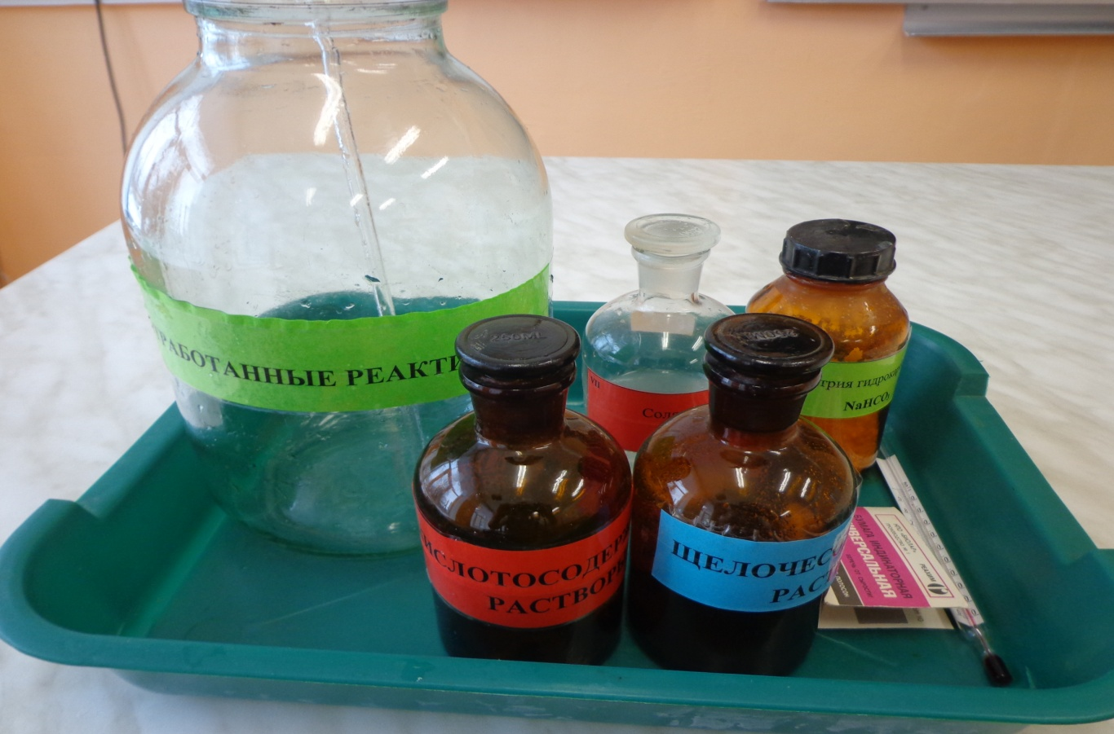

Фото 2: «Результаты нейтрализации»

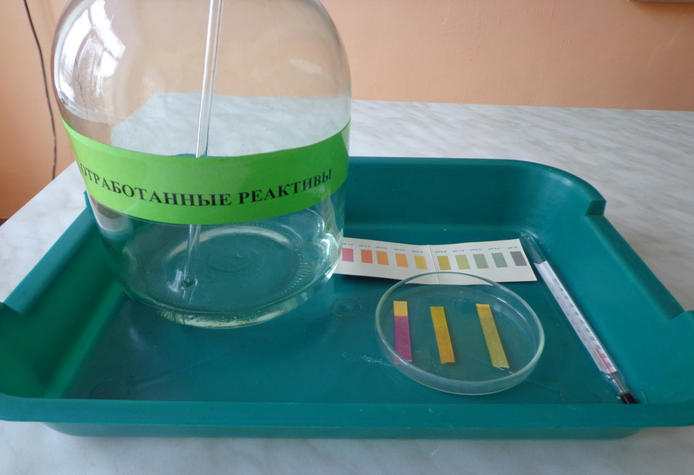

Фото 3: «Результаты утилизации соединений бария»
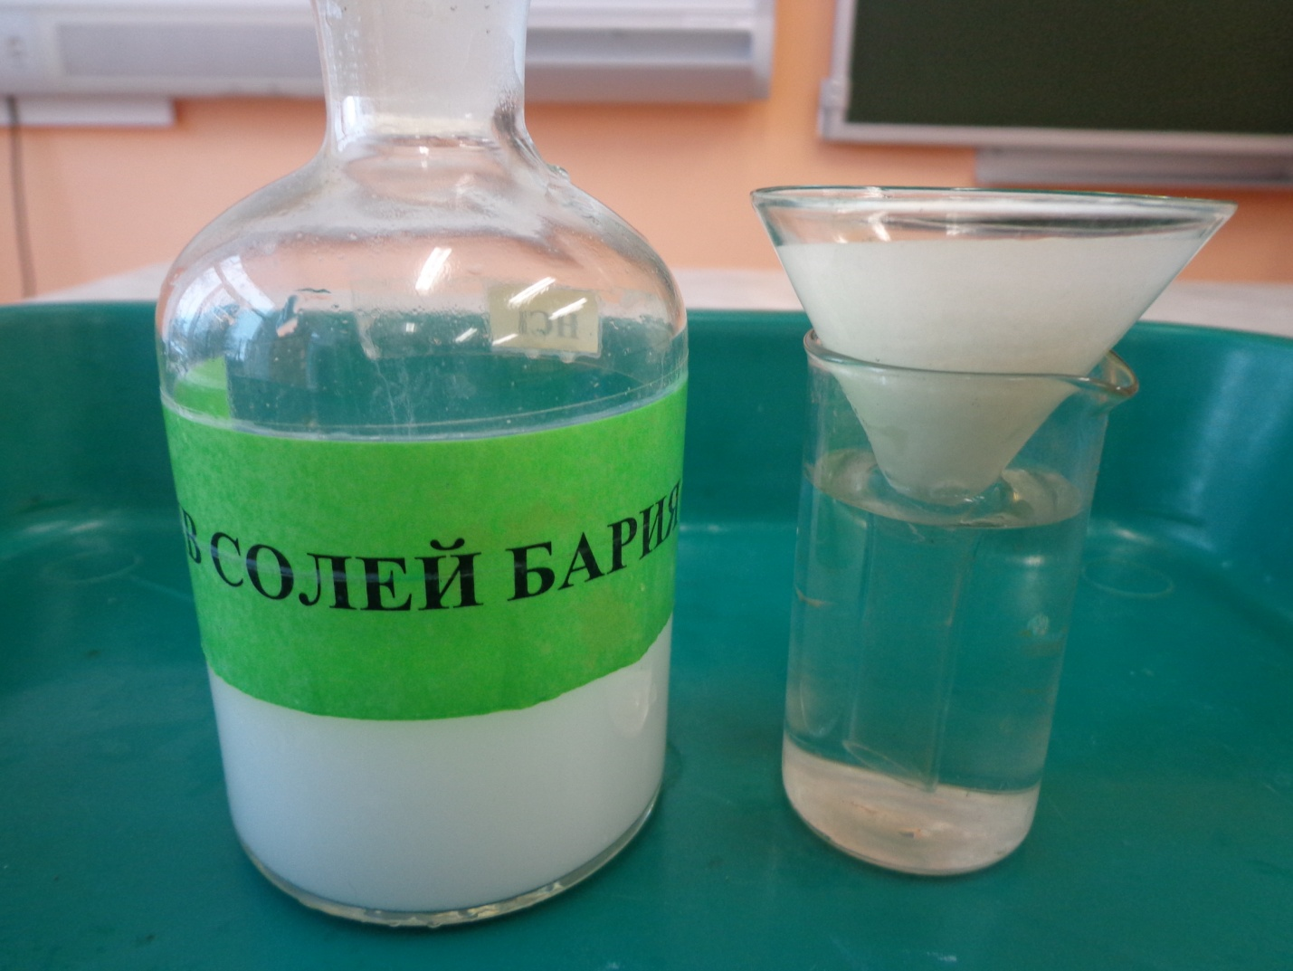

Фото 4: «Оборудование и реактивы для утилизации соединений меди»
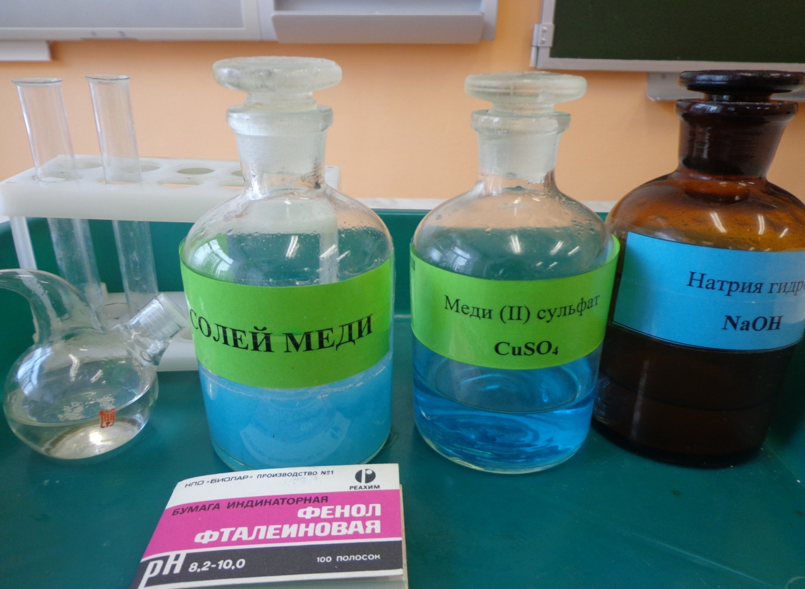

Фото 5: «Результаты утилизации соединений меди»
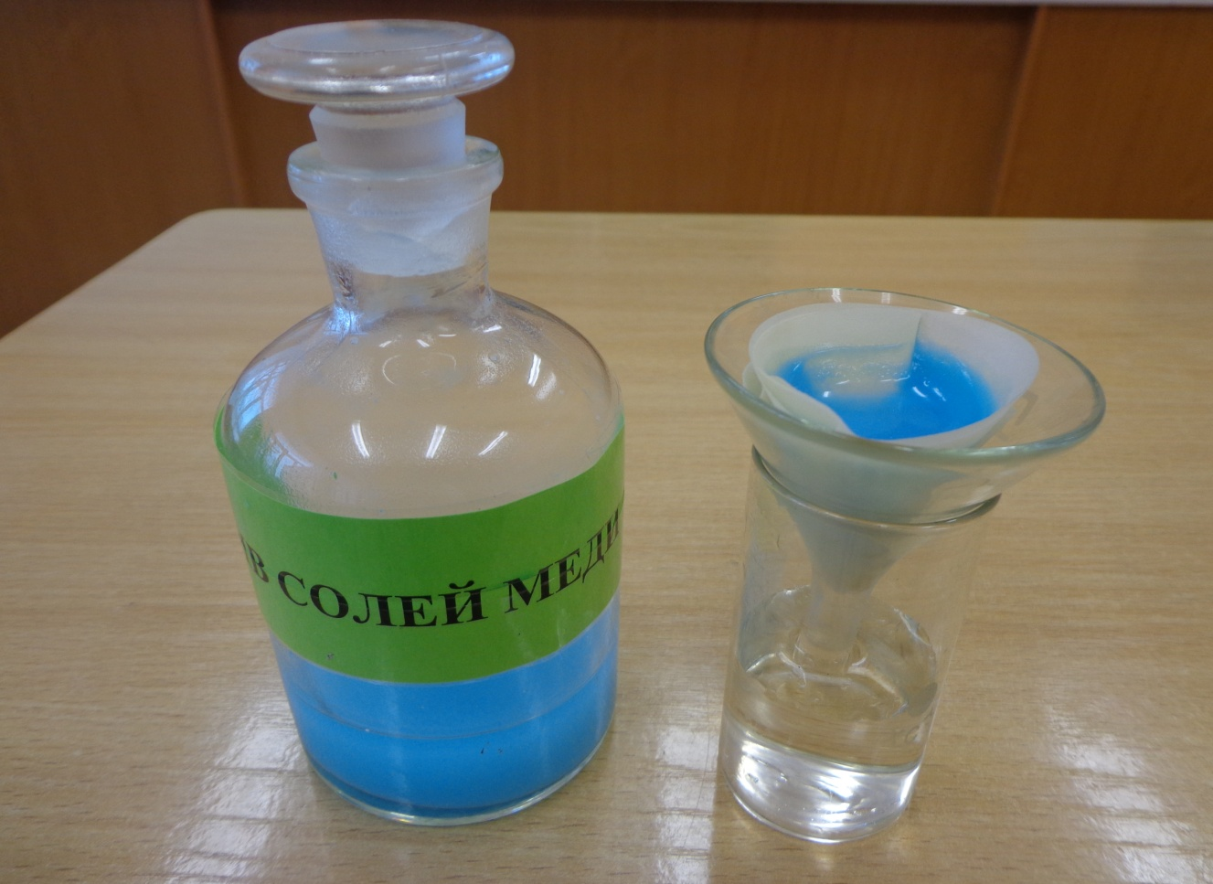
Фото 6: « Продукт разложения гидроксида меди (II)»
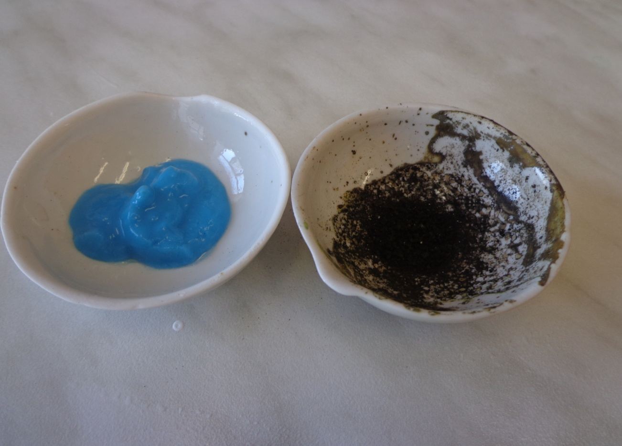

Фото 7: «Утилизация реактивов после проведения демонстрационного опыта»
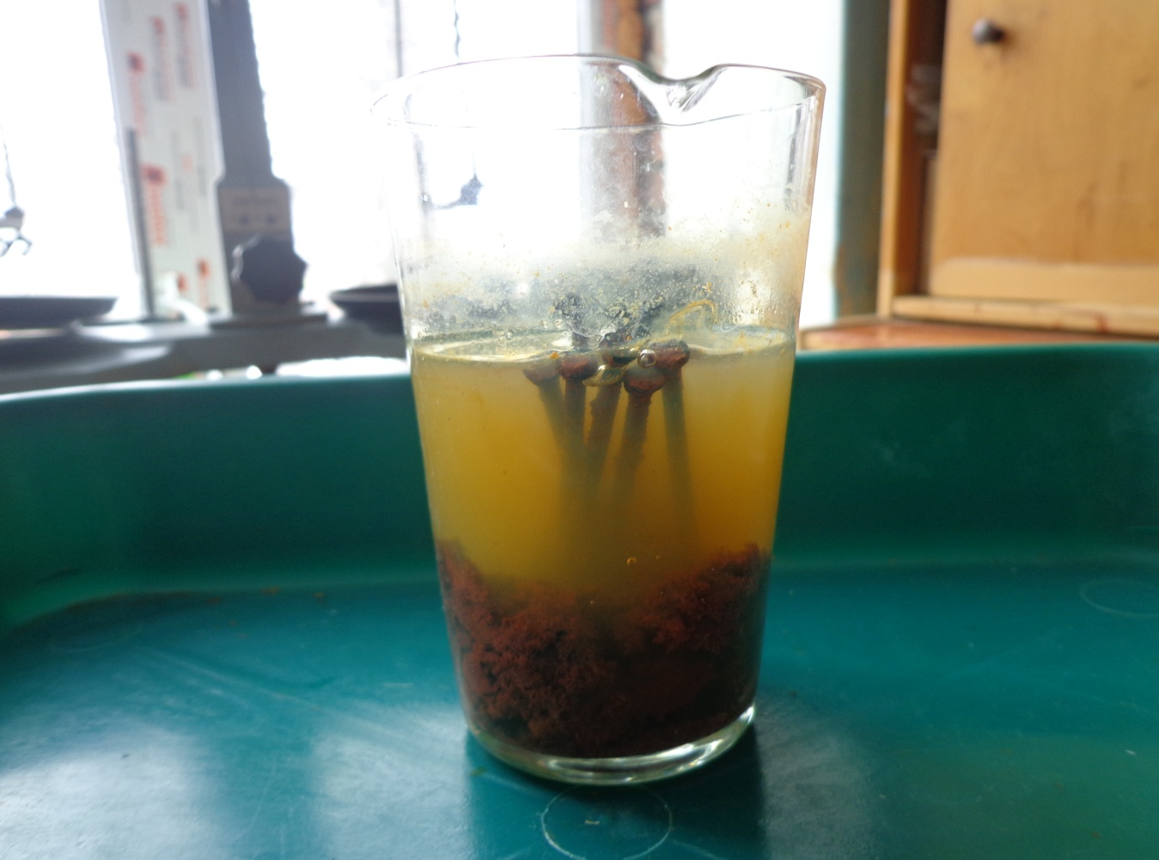
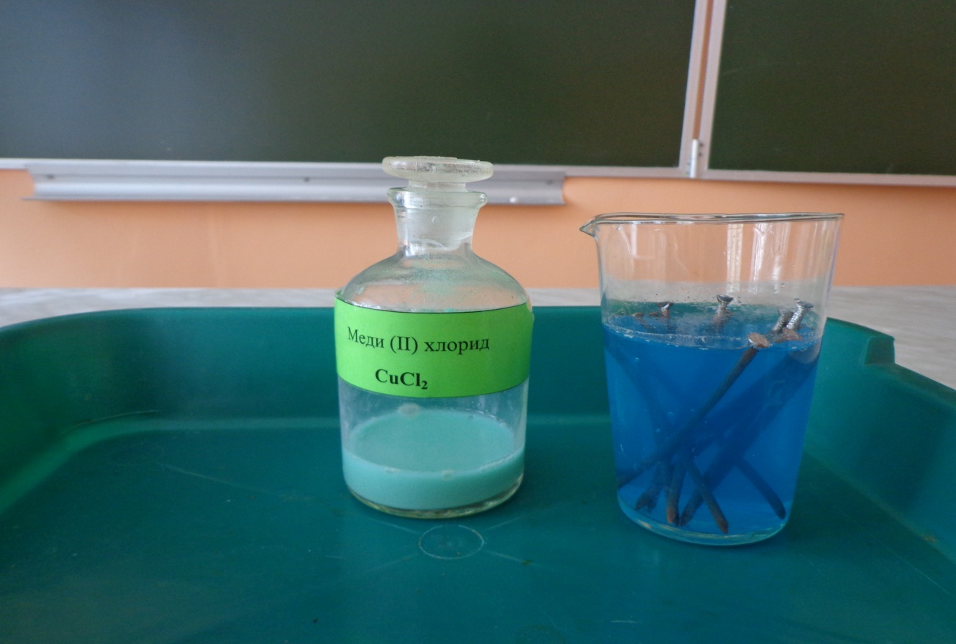

Фото 8: «Продукты утилизации »
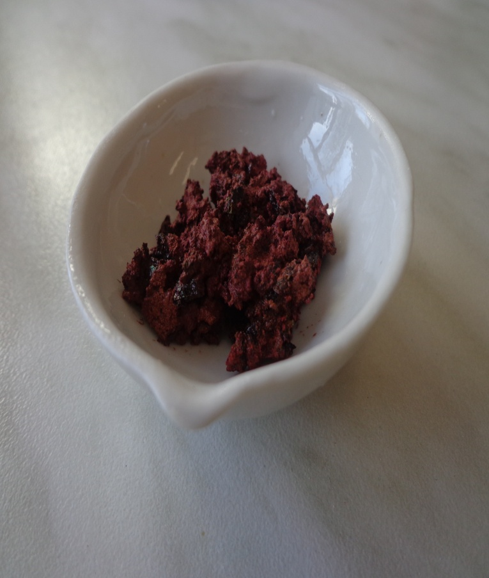
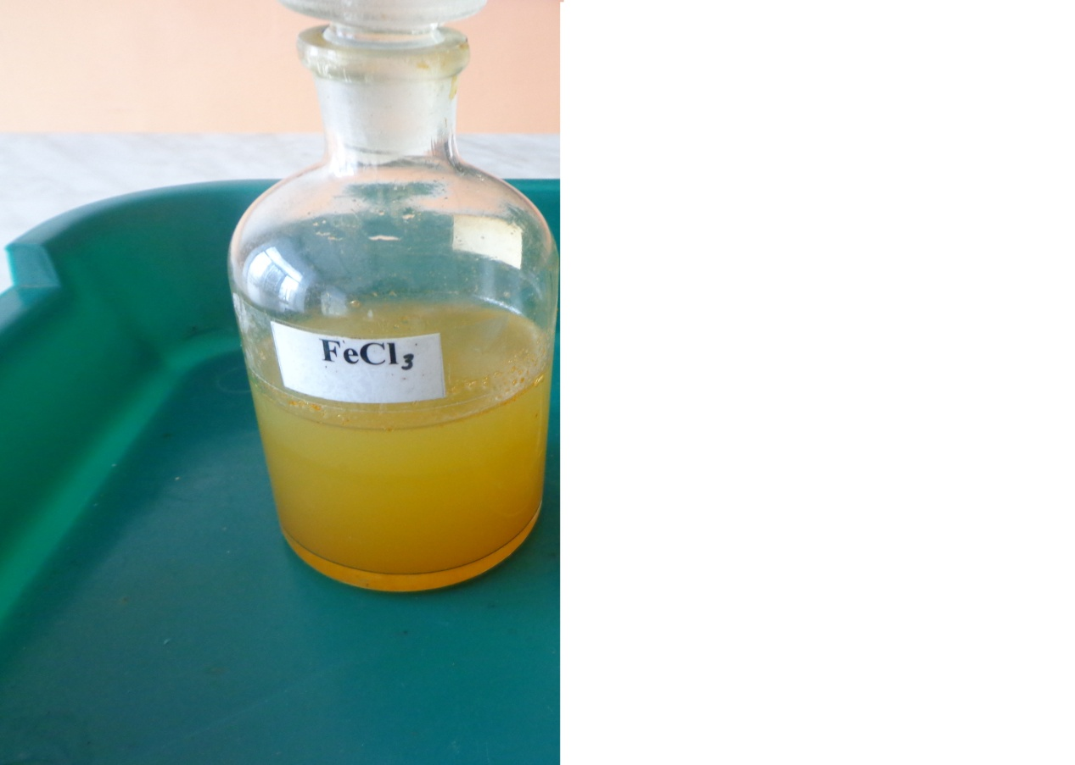

Фото 9: «Переработка соединений меди».

